问题1、六合彩 福彩3D 排列3 没有开奖记录 时间不跑

以前显示图



现在显示图



问题2、北京PK10 北京快乐8 CP蛋蛋 开盘只跑一期 下期时间停止

问题3、重庆时时彩  新疆时时彩  重庆幸运农场 开奖到下半夜2点 夜12后还是开奖就停止时间不跑了 需要后台重新开盘

问题4、所有官彩只开当天，到第二天全自动封盘了

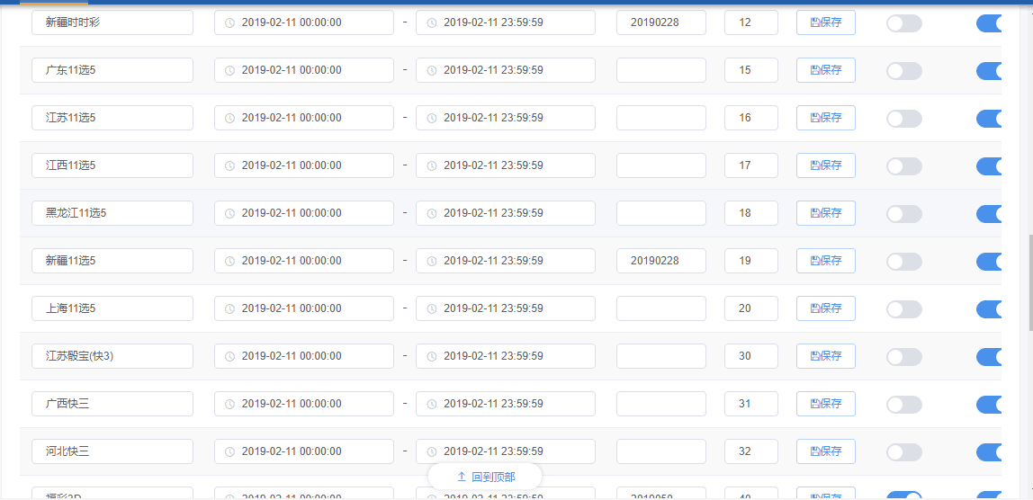

问题5、所有官彩最后一局没有出开奖结果